НАСТУПАЕТ ВЕСЕННЕ- ЛЕТНИЙ ПОЖАРООПАСНЫЙ ПЕРИОД...

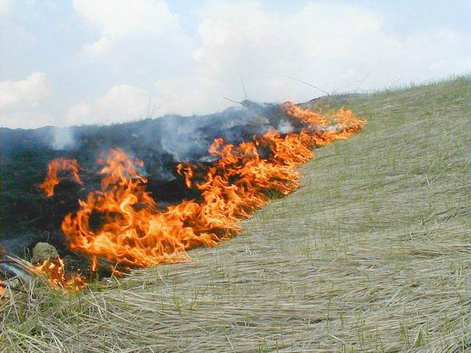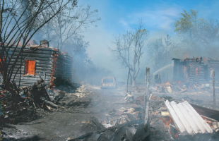ти.

Не так много осталось времени до установления теплой сухой погоды. Как показывает практика прошлых лет, в это время резко увеличивается количество пожаров, связанных с возгоранием сухой травы, мусора на улицах, в сельских населенных пунктах, в лесных, парковых зонах, на сельхозугодиях, на приусадебных участках.
Значительная часть пожаров происходит из-за неконтролируемых сельхозпалов (сжигания прошлогодней травы и соломы), леса пылают и из-за небрежного обращения с огнем рыбаков и охотников. Связано это и с уборкой садовых участков (и, как следствие, сжиганием мусора и травы) и массовым выездом населения на природу (разведение костров, неосторожность при курении и т.п.).
Нередко это приводит к тяжелым последствиям. Огонь перекидывается на лесные массивы, хозяйственные постройки, жилые и нежилые строения. Вспыхнувшая, как порох, трава порывом ветра в доли секунды заносится на деревянную постройку, и она тут же загорается. Кроме того, с пожарами в атмосферу выбрасывается огромное количество дыма, содержащего такие опасные загрязнители, как углекислый газ, угарный газ, окись азота. От задымления страдают жители населенных пунктов.
Так кто же виноват в возникновении этих пожаров? В ряде таких пожаров виноваты курильщики. Не затушенная спичка, или окурок, брошенные в сухую траву, в считанные секунды превращаются в «горящий ковер». Много хлопот работникам противопожарной службы в этот период доставляют детские шалости с огнем. Дети не понимают, сколько бед и несчастий может принести травяной пожар. А ведь площади таких возгораний могут достигать десятков тысяч квадратных метров. А если на пути огня встанет забор, сарай или даже дом, то пострадают и они.
В связи с этим, отдел надзорной деятельности и профилактической работы по Искитимскому району Новосибирской области призывают вас быть особо внимательными и осторожными в весенне-летний пожароопасный период.
Необходимо следить за тем, чем заняты дети, пресекать любые шалости несовершеннолетних с огнем.

Согласно правил противопожарного режима в Российской Федерации:
- Правообладатели земельных участков (собственники земельных участков, землепользователи, землевладельцы и арендаторы земельных участков), расположенных в границах населенных пунктов, садоводческих, огороднических или дачных некоммерческих объединений обязаны производить регулярную уборку мусора и покос травы. Границы уборки территорий определяются границами земельного участка на основание кадастрового или межевого плана.
- На территории частного жилого сектора, дачных садоводческих поселков на случай пожара, необходимо иметь у каждого жилого строения емкость (бочку) с водой или иметь огнетушитель.
- На землях общего пользования населенных пунктов запрещается разводить костры, а также сжигать мусор, траву, листву и иные отходы, материалы или изделия, кроме как в местах и (или) способами, установленными органами местного самоуправления поселений и городских округов.
- В период со дня схода снежного покрова до установления устойчивой дождливой осенней погоды или образования снежного покрова органы государственной власти, органы местного самоуправления, учреждения, организации, иные юридические лица независимо от их организационно-правовых форм и форм собственности, крестьянские (фермерские) хозяйства, общественные объединения, индивидуальные предприниматели, должностные лица, граждане Российской Федерации, иностранные граждане, лица без гражданства, владеющие, пользующиеся и (или) распоряжающиеся территорией, прилегающей к лесу, обеспечивают ее очистку от сухой травянистой растительности, пожнивных остатков, валежника, порубочных остатков, мусора и других горючих материалов на полосе шириной не менее 10 метров от леса либо отделяют лес противопожарной минерализованной полосой шириной не менее 0,5 метра или иным противопожарным барьером".
- Выжигание сухой травянистой растительности на земельных участках (за исключением участков, находящихся на торфяных почвах) населенных пунктов, землях промышленности, энергетики, транспорта, связи, радиовещания, телевидения, информатики, землях для обеспечения космической деятельности, землях обороны, безопасности и землях иного специального назначения может производиться в безветренную погоду при условии, что:
а) участок для выжигания сухой травянистой растительности располагается на расстоянии не ближе 50 метров от ближайшего объекта;
б) территория вокруг участка для выжигания сухой травянистой растительности очищена в радиусе 25 - 30 метров от сухостойных деревьев, валежника, порубочных остатков, других горючих материалов и отделена противопожарной минерализованной полосой шириной не менее 1,4 метра;
в) на территории, включающей участок для выжигания сухой травянистой растительности, не действует особый противопожарный режим;
г) лица, участвующие в выжигании сухой травянистой растительности, обеспечены первичными средствами пожаротушения.
Не забывайте о том, что за нарушение требований пожарной безопасности законодательством Российской Федерации предусмотрена административная, а так же и уголовная ответственность.
Сотрудники отдела надзорной деятельности и профилактической работы по г. Искитиму и Искитимскому району надеются, что совместными усилиями всех заинтересованных служб и ведомств, а также населения, в этом году удастся не допустить чрезвычайных ситуаций в весенне-летний пожароопасный период.

Ст.инспектор ОНДиПР по г. Искитму и Искитимскому району
Новосибирской области УНД и ПР ГУ МЧС России по Новосибирской области
капитан внутренней службы А.А. Улихин

